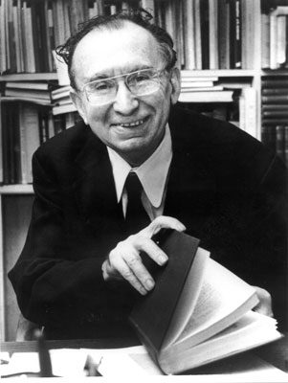

ARNALDO MOMIGLIANO (1908-1987)

Arnaldo Momigliano nasce nel 1908 a Caraglio (Cuneo) da una famiglia di borghesia ebraica. Studia all’Università di Torino e di Roma laureandosi in storia romana con Gaetano De Sanctis con una tesi su Filippo il Macedone. A Roma si avvia alla carriera accademica, vincendo nel 1936 un concorso a cattedra di storia romana. La sua destinazione è l’Università di Torino, ma le leggi razziali imposte dal fascismo nel 1938 lo costringono a lasciare l’Italia e a rifugiarsi in Inghilterra, dove ottiene incarichi di insegnamento prima ad Oxford, poi a Bristol. Dopo la caduta del fascismo viene reintegrato nell’insegnamento in Italia, ma – in polemica con le complicità dell’Università italiana nei confronti del passato regime - preferisce rimanere in Inghilterra, pur mantenendo la cittadinanza italiana. Dal 1951 al 1975 è professore di storia antica all’University College di Londra; contemporaneamente tiene corsi in varie università italiane (Torino, Pisa) e straniere (Chcago, USA). Dal 1970 al 1978 è professore di storia romana e storia della storiografia classica alla Scuola Normale Superiore di Pisa, dove ha continuato fino alla morte a tenere un seminario annuale. Di formazione storicista e crociana, ma aperto alle più varie suggestioni dell’antropologia culturale e delle sociologia della cultura, Momogliano è stato uno di massimi studiosi del mondo antico e uno dei maggiori storici italiani del Novecento. I suoi scritti di metodo sono considerati fra i contributi più acuti e rigorosi della storiografia europea del secolo scorso. Momiglino è morto nella sua casa di Londra nel 1987. Uomo di sterminata erudizione ed autore di oltre settecento pubblicazioni, i suoi interessi si sono concentrati in particolare sul modo greco ed ellenistico, sull’antico mondo ebraico, sulla storia della storiografia antica e moderna. La maggior parte dei suoi studi sono raccolti nei nove volumi dei Contributi alla storia degli studi classici e del mondo antico, pubblicati fra il 1955 e il 1992.

